Муниципальное образовательное учреждение
«Ломоносовская гимназия» г. Петрозаводска

Исследовательская работа

Загадочный бумеранг

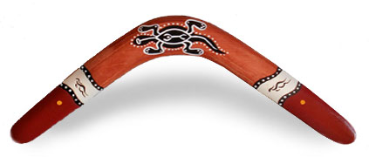

Выполнила:
Дмитриева Екатерина
ученица 4-в класса

Руководитель:
Волкова Н.Н.
учитель начальных классов

Петрозаводск
2018

Тема: Загадочный бумеранг

Цель: Узнать за счёт чего возвращается бумеранг и запустить
свой самодельный бумеранг.

Объект исследования: Бумеранг.

Гипотезы:

1.Возвращение бумеранга зависит от формы орудия.

2.Чтобы бумеранг вернулся, его нужно правильно метнуть.

Задачи:

- Прочитать литературу и статьи по теме.

- Изучить физические особенности полёта бумеранга.

- Провести опыты и эксперименты.

- Сконструировать свой бумеранг и запустить.

- Сделать выводы.

Введение

Как-то по телевизору я увидела соревнования по метанию бумеранга. И задалась вопросом: а почему он возвращается?

Гипотезы

Предположим, что это зависит от формы орудия, но раз проводят соревнования, значит, что-то зависит и от спортсмена. Исходя из этого, я вывела другую гипотезу: чтобы бумеранг вернулся его нужно правильно метнуть.

Чтобы получить ответ на свой вопрос, я обратилась за помощью к книгам и интернету.

Что я узнала

И вот, что я узнала:
Бумеранг- самое совершенное произведение техники первобытного человека. Которое долгое время вызывало удивление учёных.
Он представляет собой изогнутую пластину с нижней плоской поверхностью и верхней - выпуклой.
Перед броском бумеранг нужно держать вертикально. Плоская поверхность должна быть обращена от метателя.

Опыт №1

Итак, давайте поймём, почему бумеранг возвращается. Для этого начнём с простого опыта.
Возьмём полоску бумаги шириной 1-2 см. и поднесём ко рту, пусть свисает. Если теперь подуть сильно вдоль бумажки поверху, то она начнёт подниматься вверх. Почему так происходит?

В своё время физики заметили, что если поток воздуха дует вдоль поверхности предмета, то он как бы присасывает предмет к себе.
Причём, чем быстрее движется воздух, тем больше эта подъёмная сила.

Но это если предмет обтекает воздух с одной стороны. А что будет, если предмет обтекается с двух сторон?
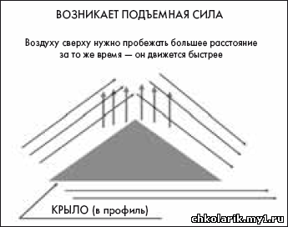
Предположим, что предмет прямой, а с другой стороны выгнут по дуге (как бумеранг). Воздух разорваться не может, поэтому, набегая на предмет и обтекая его с двух сторон, потоки должны обежать его за одно и то же время. Получается, что сверху воздуху надо бежать быстрее!
А значит, что с этой стороны сила будет больше и предмет начнёт «притягиваться» в ту сторону, с которой он больше искривлён.
На этом основана работа всех самолётных, вертолётных и прочих крыльев.

Когда бумеранг вращается, то лопасти у него создают подъёмную силу, направленную в бок. Но поскольку он не только вращается, но ещё и летит вперёд, то сила эта распределена неравномерно.
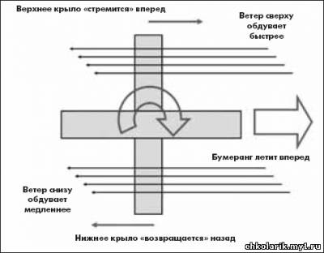
Смотрите, что происходит.
Нижнее крыло бумеранга за счёт вращения «возвращается» назад, и скорость его будет неболь -шой. А вот верхнее крыло,
Наоборот «стремится» вперёд, значит верхнее крыло обтекается воздухом быстрее, чем нижнее!
Что из этого следует?
Что на верхнее крыло начнёт действовать сила больше, и бумеранг начнёт поворачиваться в воздухе. На него как будто надавили невидимым пальцем так, что его верхнее крыло начнёт отклоняться в сторону выпуклой стороны.

Опыт№2

Проведём ещё один опыт.
Все в детстве играли с волчком. Крутишь его- и он стоит на кончике! И какие-то загадочные силы удерживают его от падения. А остановится- и падает.
Если быстро- быстро раскрутить волчок и при этом пальцем толкнуть его за кончик, то он начнёт поворачиваться…

А ведь наш бумеранг и есть волчок! Только он свободно висит в воздухе. Мы помним, что на верхнее крыло нашего бумеранга действует опракидывающая сила. От этого вращающийся бумеранг начнёт не заваливаться на бок, а как настоящий волчок начнёт описывать круг и вернётся к хозяину.
Собственно, практически так же летает кленовое семечко- крылышко.

Конструирование

И теперь, когда мне стало понятно, что- к чему, я попробовала изготовить свой собственный бумеранг.
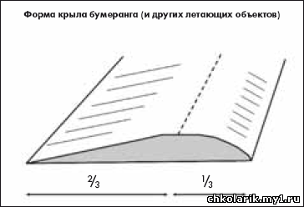
Для этого мне понадобились две деревянные линейки по
30 см., которые я склеила крестом, перед этим обработав их напильником, как показано на рисунке.
В результате у меня получился бумеранг, похожий на вертолётный винт (плоский с одной стороны и выпуклый- с другой).

Осталось только запустить…
Конечно, не с первого раза, но мой бумеранг сделал петлю в воздухе.

Кстати, в фильмах показывают, как индеец бросает бумеранг, тот ударяет противника в голову и возвращается назад к своему владельцу. Это всё- выдумка. Ведь если бумеранг ударится о какой- то предмет, то уже не вернётся назад. Он просто отскочит от предмета и упадёт на землю.

Выводы

Проводя исследование, я узнала много интересного, познакомилась с такой наукой, как физика и сделала выводы.

- Движение бумеранга подчиняется строгим законам физики.

- Возвращение бумеранга зависит от формы орудия и от способа метания. Мои гипотезы подтвердились.

- Если бумеранг запустить горизонтально (как летающую тарелочку), он не возвратится.

Используемые источники:

Журнал «Популярная механика» №9 2004г.
Журнал «Юный техник- для умелых рук» №7 1976г.
Я. Перельман « Занимательная физика» 2016г.
Интернет сайт:
https://socportal.info/2016/10/15/pochemu-bumerang-vozv.html

